SNALS-Conf.s.a.l.
Sindacato Nazionale Autonomo Lavoratori Scuola
aderente alla Confsal

SEGRETERIA REGIONALE D’ABRUZZO
Piazza Garibaldi,42 65127 PESCARA
tel 085296111 fax 0854224175 mail abruzzo@snals.it c.f. 91103980685

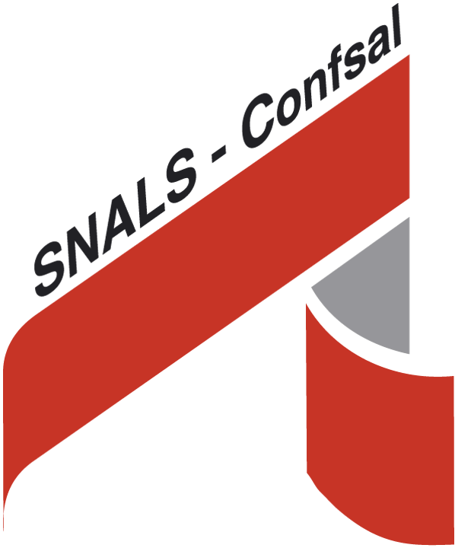
Pescara________________

__________________________________________________________________________

Il segretario regionale, Carlo Frascari, mette in guardia dai rischi connessi al rientro in classe in presenza
Lo Snals : “Non aprite quelle scuole”

La posizione è netta. L’allarme è alto. Lo Snals, senza tanti giri di parole, avverte del grande pericolo che si annida dietro la scelta di riprendere le lezioni in presenza. Tornare nelle aule è pericolosissimo, una decisione grave che può determinare la ripresa dei contagi e, proprio per questo, va osteggiata. E, a mettere in guardia del rischio concreto che si corre mettendo in atto le decisioni del palazzo, è il segretario regionale Snals, Carlo Frascari.
“Siamo tutti convinti”, attacca il massimo dirigente del principale sindacato scuola abruzzese, “dei danni che provoca la didattica a distanza, chiamarla didattica è solo retorica…, tuttavia il ciclone della pandemia ha messo in luce nel nostro Paese le carenze strutturali del sistema scolastico e di quello dei trasporti, che non possono essere risolte in pochi mesi. Da questa semplice osservazione, e dai dati della diffusione del virus, deriva la nostra convinzione che la riammissione in presenza (sia pure parziale) degli alunni delle superiori ha il sapore di un azzardo che fonda le sue radici, sia a livello centrale che periferico, su una scommessa politica o peggio ancora demagogica.
La nostra regione”, prosegue Frascari”, allo stato attuale, è una delle poche che scelgono di seguire l’indicazione del Consiglio dei Ministri, senza ulteriori proroghe sulla riapertura. Le rassicurazioni del Governatore Marsilio e dell’Ufficio scolastico Regionale non ci convincono, sia per la complessa organizzazione delle turnazioni al 50% (che investono anche i trasporti) sia per la scelta di non attendere almeno due settimane in una fase di nuovo aumento dei contagi.
Ancora una volta”, suggerisce il massimo dirigente Snals”, ribadiamo che la campagna vaccinale dovrebbe essere anticipata per il personale della scuola e per gli studenti, prima di pensare ad una ripresa dell’intero sistema con una certa sicurezza, non dimenticando che già il 60% degli alunni frequentano regolarmente nel primo ciclo. Osserviamo anche che i danni provocati dalla mancata presenza a scuola sono almeno pari, in questa situazione di incertezza, a quelli provocati da una organizzazione temporanea e alternata della didattica che genera ansie e confusione tra alunni e docenti.
Infine registriamo, di nuovo, che gli apparati politici e amministrativi hanno ignorato l’interlocuzione con le forze sociali, nella nostra Regione in modo particolare. Non è certo questo un buon segno”, conclude Carlo Frascari,” in vista delle sfide che ci attendono nei prossimi mesi e nei prossimi anni per costruire un sistema di istruzione più forte e capace di rispondere alle complesse esigenze dei nostri giovani.

